LAPORAN PRAKTIKUM
JUDUL MODUL

Disusun Oleh:
Nama: Rafif Arkana
Nis: 3104889235
Kelas 10 RPL C



REKAYASA PERANGKAT LUNAK
SMK NEGERI 4 MALANG
MARET 2026
ARRAY & FUNGSI
- LATIHAN
- Latihan 1
Kode Program
Lat1.php
<?php
$arrbuah= array("Mangga","Apel","Pisang","Jeruk");
echo $arrbuah[0]; //mangga
echo $arrbuah[3]; //jeruk
echo "</br>";
$arrwarna=array();
$arrwarna[]="Merah";
$arrwarna[]="Biru";
$arrwarna[]="Hijau";
$arrwarna[]="Putih";
echo $arrwarna[0]; //merah
echo $arrwarna[2]; //jeruk
?>

Hasil
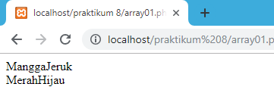

- Latihan 2
Kode Program
Lat2.php
<?php
$arrnilai= array("Ani"=>80,"Otim"=>90,"Ana"=>75,"Budi"=>85);
echo $arrnilai['Ani']; //80
echo $arrnilai['Otim']; //90
$arrnilai=array();
$arrnilai['Ami']=80;
$arrnilai['Asma']=95;
$arrnilai['Sri']=77;
echo $arrnilai['Asma']; //95
echo $arrnilai['Ami']; //80
?>

Hasil
